Скелет. Строение, состав и соединение костей
Ученик: _____________________________________ Дата: «_____» _____________ 200 __ г.
- В состав опорно-двигательной системы входят:
- Кожа
- Мышцы
- Связки
- Кости
- Надкостница обеспечивает:
- Срастание кости при переломе
- Кроветворение
- Рост кости в толщину
- Запас питательных веществ
- Кости способны выполнять кроветворную функцию, потому, что:
- Имеют надкостницу
- Содержат красный костный мозг
- Состоят из органических и неорганических веществ
- Пронизаны кровеносными сосудами
- Если кость прокалить на огне, то она станет:
- Гибкой
- Твердой
- Хрупкой
- Эластичной
- Функции опорно-двигательной системы:
- Защитная
- Двигательная
- Выделительная
- Регуляторная
- Благодаря костным пластинкам, окружающим полость канальца:
- Кость обладает гибкостью
- Растет в длину
- Является довольно прочной
- Срастается при переломах
- Подвижность сустава обеспечивается:
- Формой суставной поверхности
- Суставной жидкостью
- Суставными связками
- Суставной сумкой
- Легкость скелета, объясняется тем, что кости:
- Содержат органические и неорганические вещества
- Разной формы
- Имеют полости и каналы
- Содержат губчатое вещество
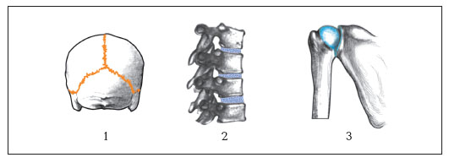
9. Перечислите основные типы соединения костей
1 –___________________________
2 – ___________________________
3 – ___________________________

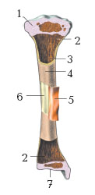
10. Рассмотрите рисунок. Напишите названия, указанных цифрами частей кости
1 – __________________________________________
2 – __________________________________________
3 – __________________________________________
4 – __________________________________________
5 – __________________________________________
6 – __________________________________________
7 – ___________________________________

